DOCUMENTACIÓN API REST PARA APP CPG

Este archivo contiene la documentación del desarrollo de la API REST para la aplicación CPG la cual va a ser usada en el Front Móvil y Web.

Se documentará de acuerdo con las rutas que se establecen por su funcionalidad.

1. app.use('/api/user', usersRouter)

El router usersRouter maneja el funcionamiento sobre temas de usuarios

1. app.use('/api/auth', authRouter)

El router authRouter permite el manejo de las rutas singin y singup de la aplicación

* 1. router.post('/singup', SingupController)

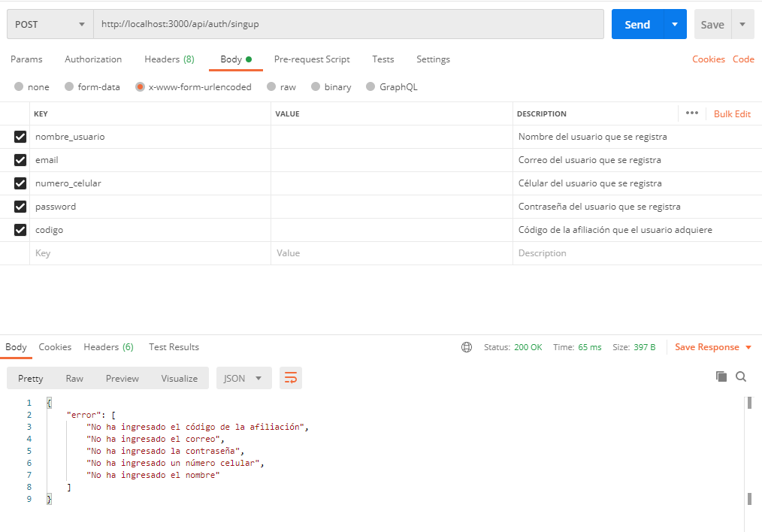

En caso de faltar alguno de los datos se recibe por JSON un “error” con un array de los errores generados en el proceso, no se modifica nada en la base de datos.

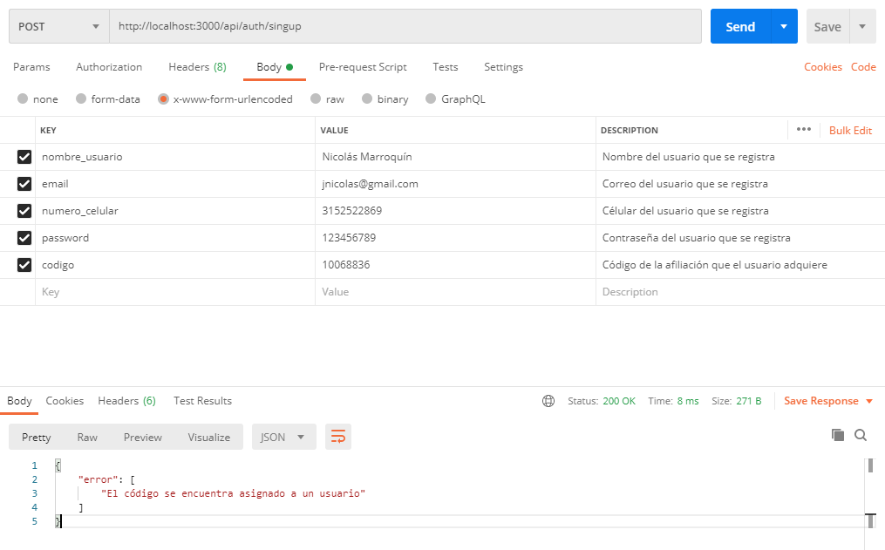

En caso de que la afiliación no se encuentre en estado asignado se genera “error” con el array del error

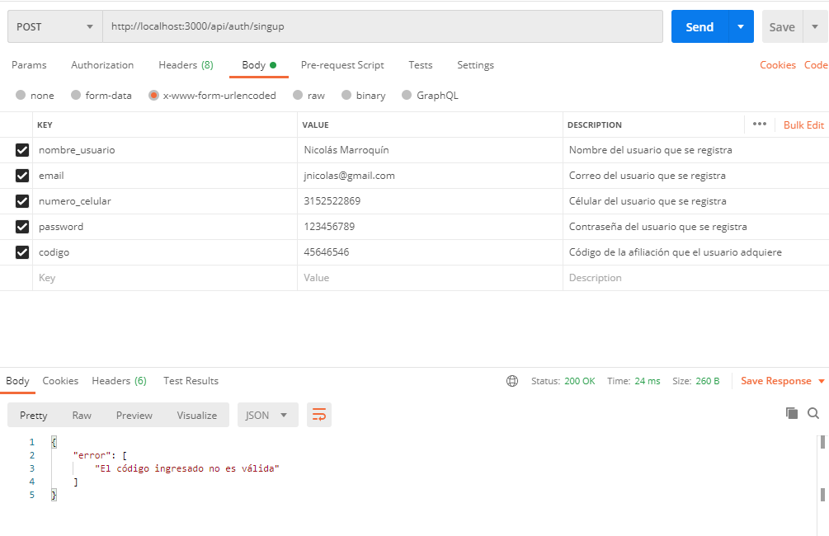

En caso de que el código de la afiliación no sea válido se genera “error” con el array del error

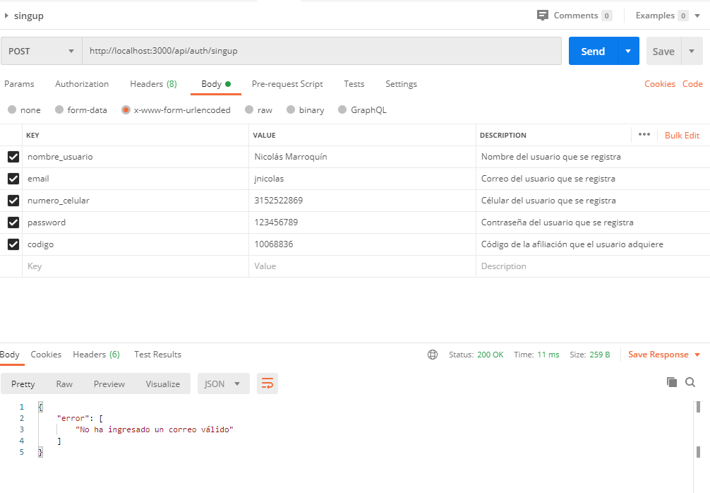

Si se ingresa un correo no válido se genera “error” con el array del error

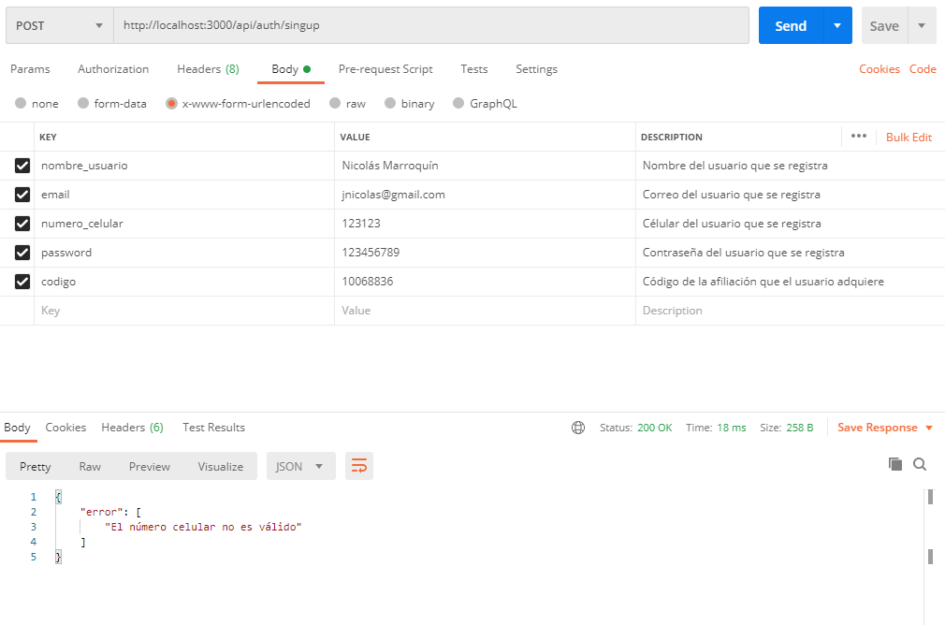

En caso de que se ingrese un número celular no valido se genera “error” con el array del error.

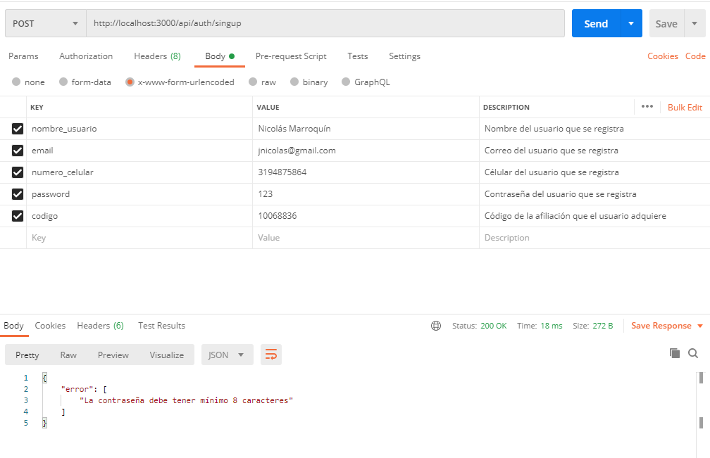

En caso de ingresar una contraseña no válida se genera “error” con el array del error.

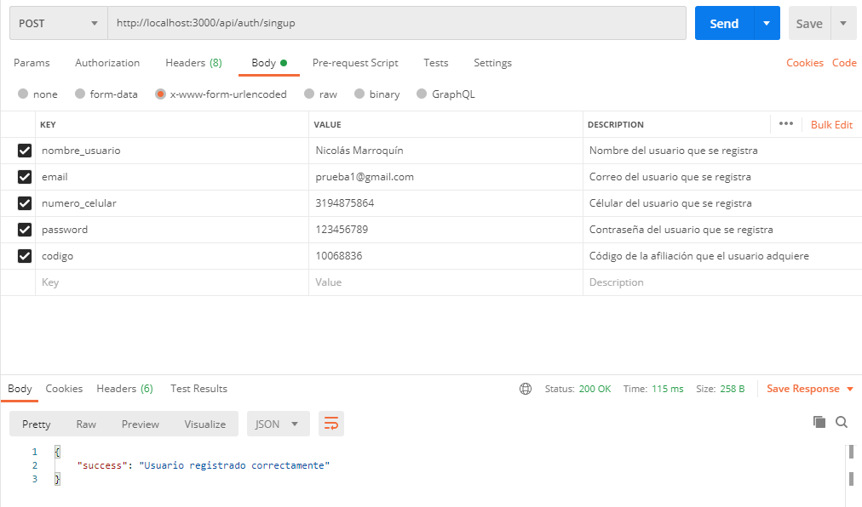

Si toda la información es correcta, el usuario final se registra con rol de Usuario, se genera mensaje “success”: “Usuario registrado correctamente”



Se evidencia la creación del usuario final con rol 2 (Usuario), campo establecimiento_nit_user vacío debido a que no pertenece a un usuario de establecimiento, contraseña se encuentra encriptada.



Se evidencia que para el código de afiliación quedan los valores de id del usuario, la fecha de uso por parte del usuario, el cálculo de la fecha de vencimiento y el periodo de afiliación.

El cálculo de la fecha de vencimiento se realiza mediante el siguiente parámetro:



El rol asignado del usuario es tomado de la tabla de roles

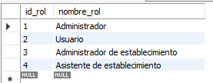

router.get('/singin', SinginController)

La ruta de autenticación permite autenticar a un usuario en la aplicación, para este proceso se debe tener en cuenta que un usuario ya se haya registrado en la aplicación, en caso de ser un usuario con rol de usuario final se validará la fecha de vencimiento de la afiliación.

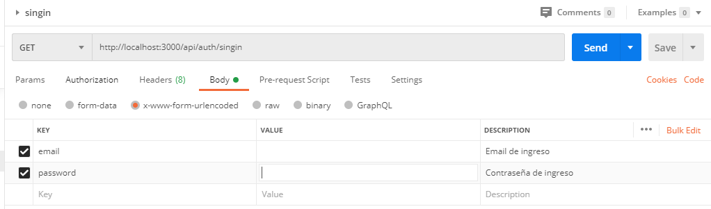

En caso de no ingresar correo y contraseña se evidenciará “error” inicialmente de correo no ingresado

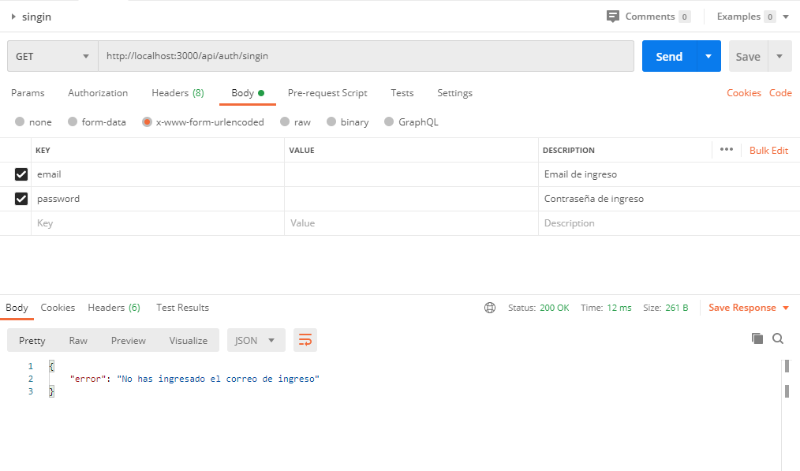

En caso de ingresar el correo, pero no la contraseña se evidencia el siguiente “error”

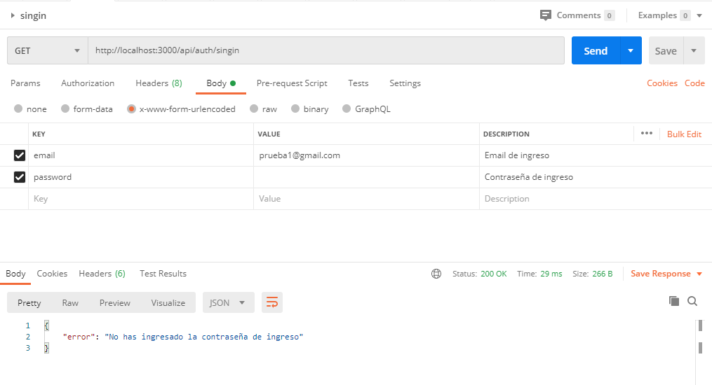

En caso de ingresar un correo que no exista se evidencia el siguiente “error”

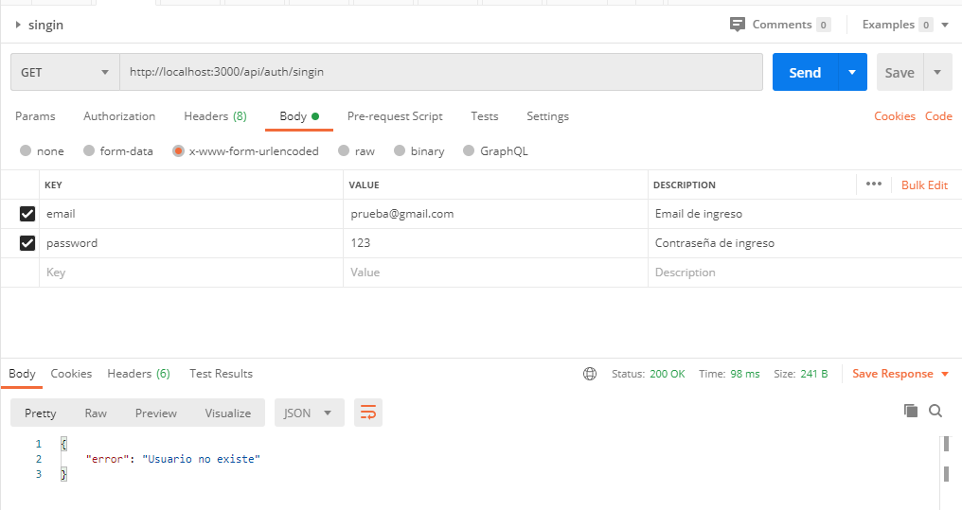

En caso de ingresar una contraseña incorrecta se evidencia el siguiente error

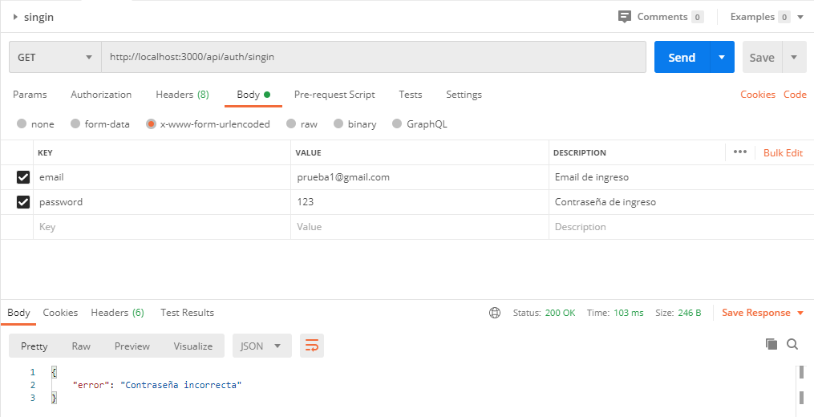

En caso de que el usuario se encuentra desactivado se muestra el siguiente “error”

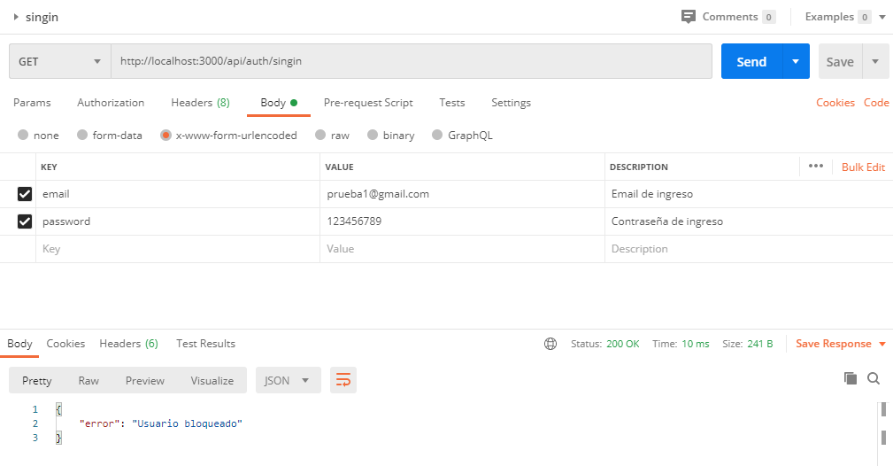

En caso de que la afiliación de un usuario final haya vencido se muestra el siguiente “error”

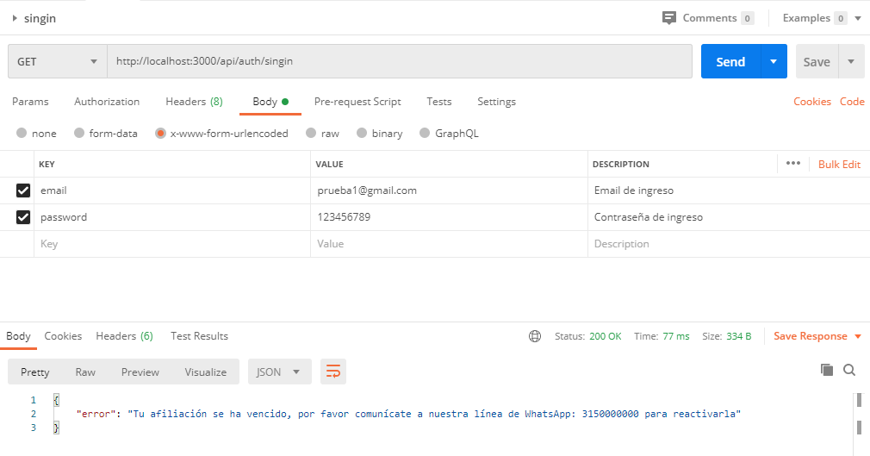

El número de WhatsApp se encuentra parametrizado en la tabla Útil



Si se no se encuentran errores para la autenticación se genera el siguiente resultado

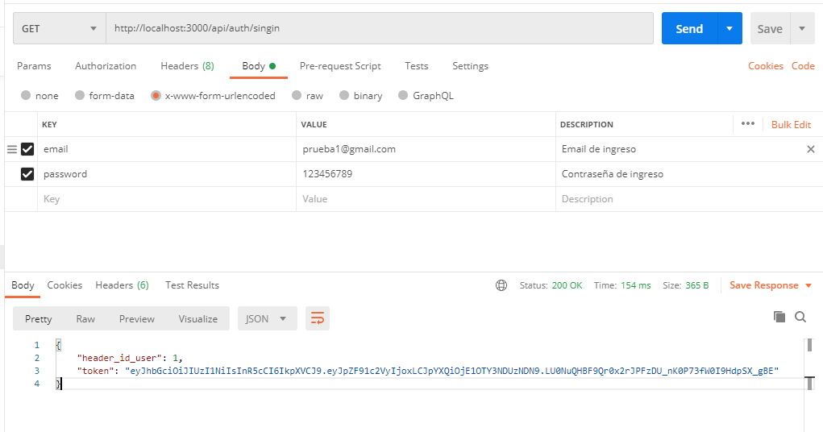

1. app.use('/api/establecimiento', establecimientosRouter)

Este router controla las rutas acerca del establecimiento

1. router.post('/creacion', EstablecimientoController.creaEstablecimiento)

La petición POST permite la creación de un nuevo establecimiento

En la petición se realiza la creación de establecimiento y administrador del establecimiento

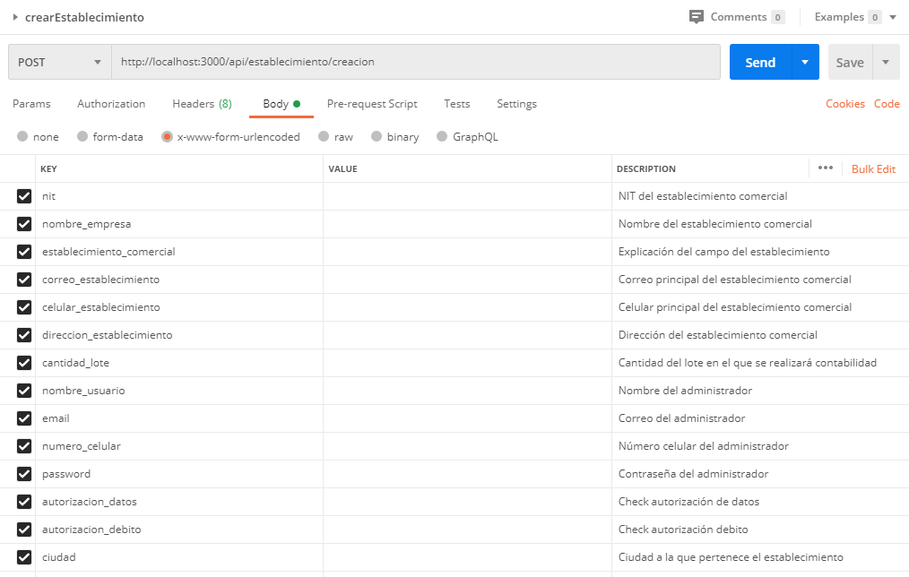

En caso de ingresar información incompleta se genera un “error” con los errores en un array

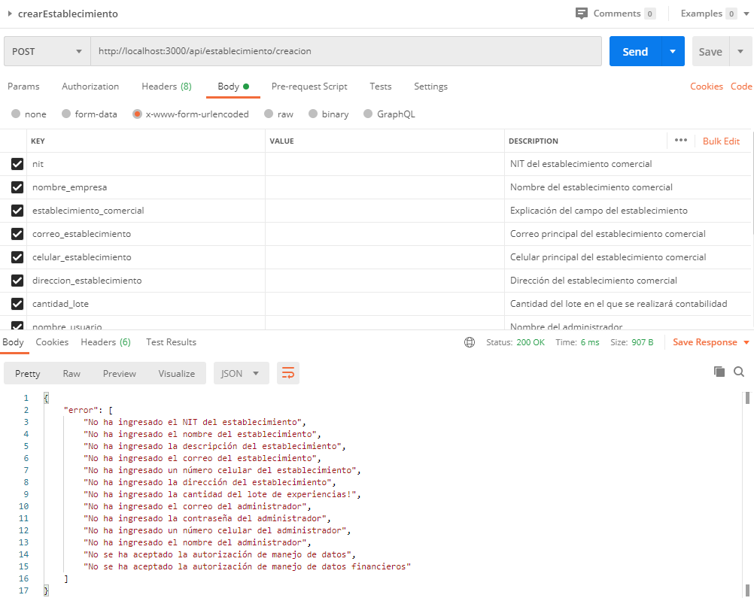

En caso de intentar registrar un correo electrónico no válido para el establecimiento se genera el siguiente “error”

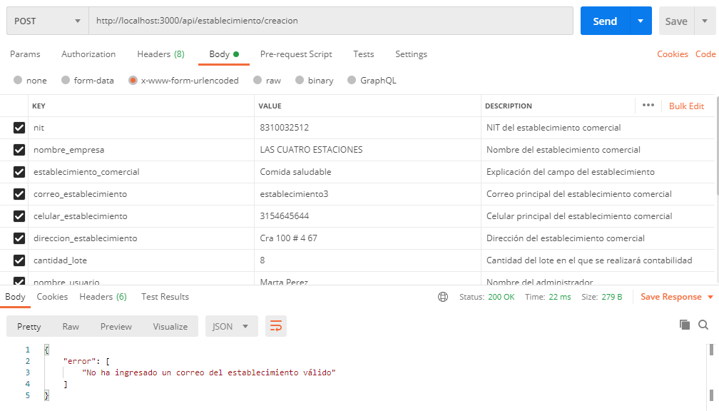

En caso de registrar un celular no válido para el establecimiento se genera el siguiente error

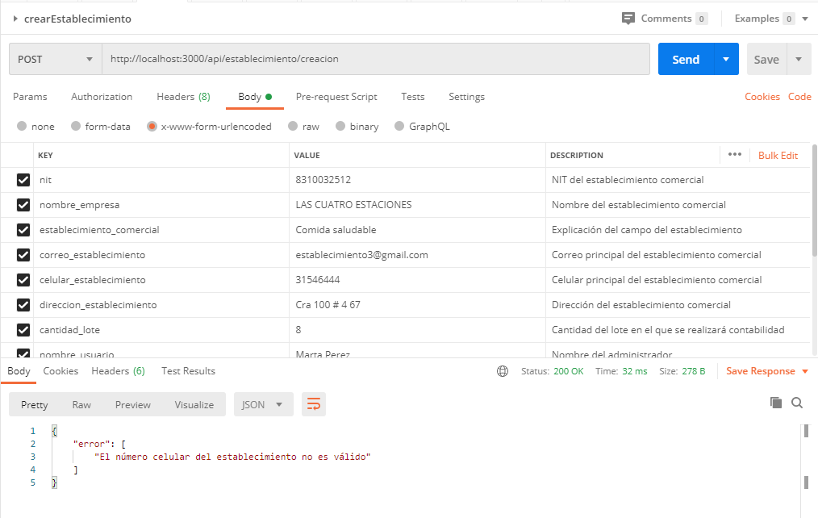

En caso de ingresar una cantidad de lote menor o igual a cero se genera el siguiente “error”

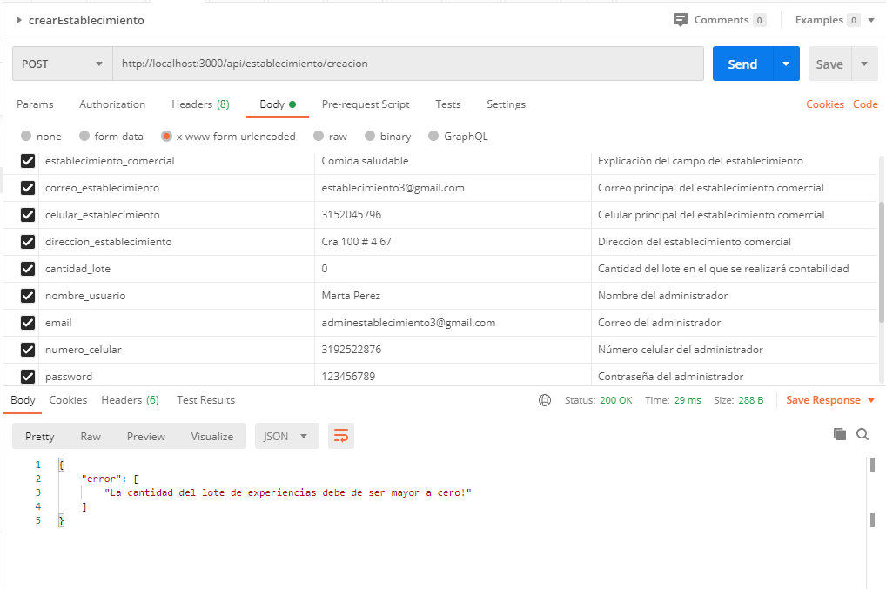

En caso de ingresar una cantidad de lote decimal mayor a cero se genera el siguiente “error”

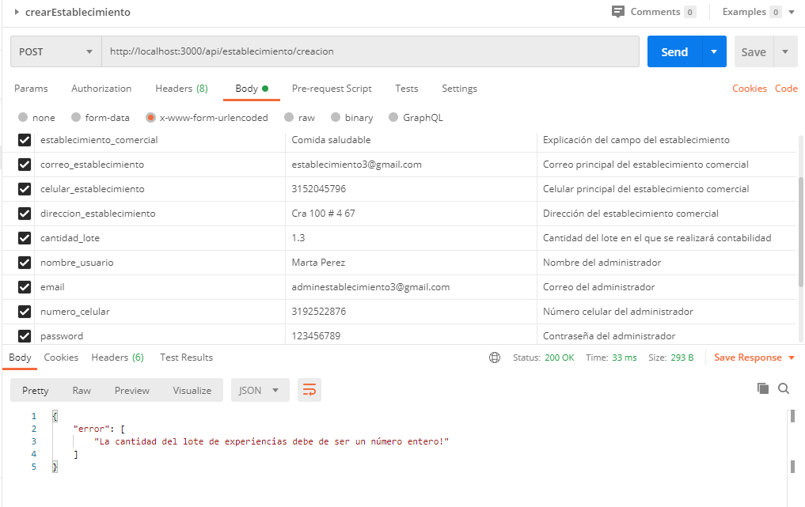

En caso de ingresar un correo electrónico no válido para el administrador se genera el siguiente “error”

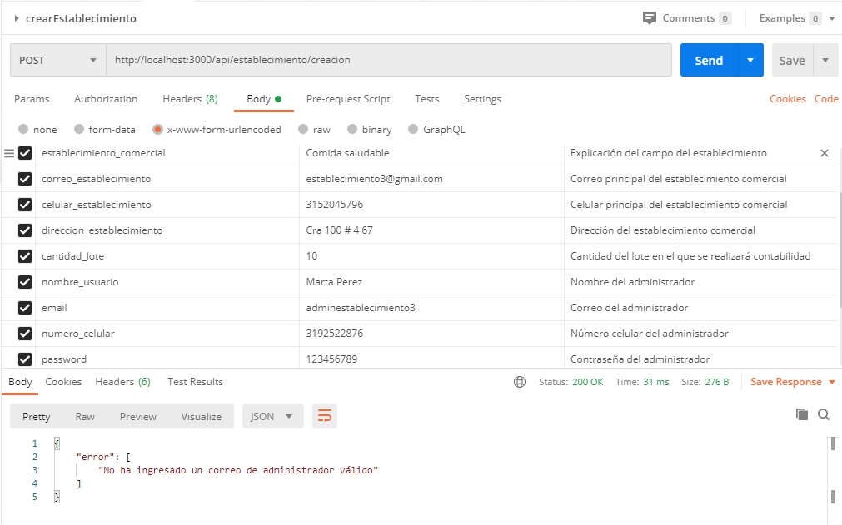

En caso de ingresar un celular para el administrador no válido se genera el siguiente “error”

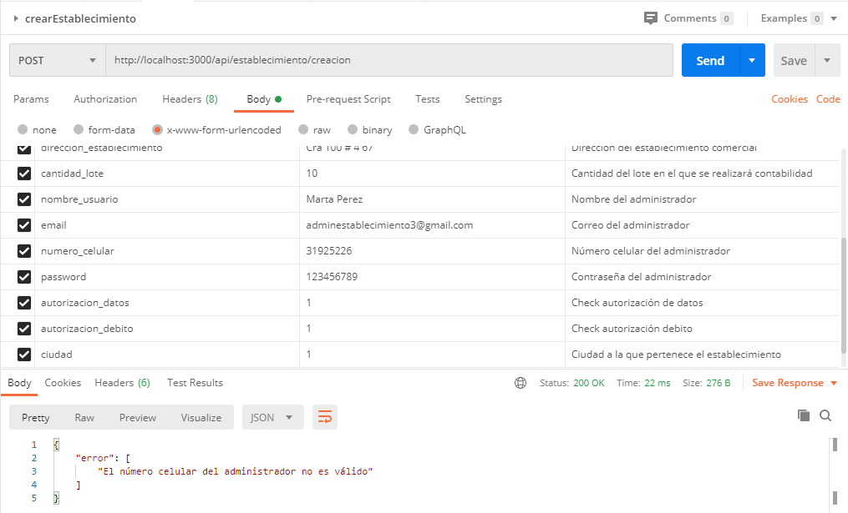

En caso de no ingresar una contraseña válida para el administrador se genera el siguiente “error”

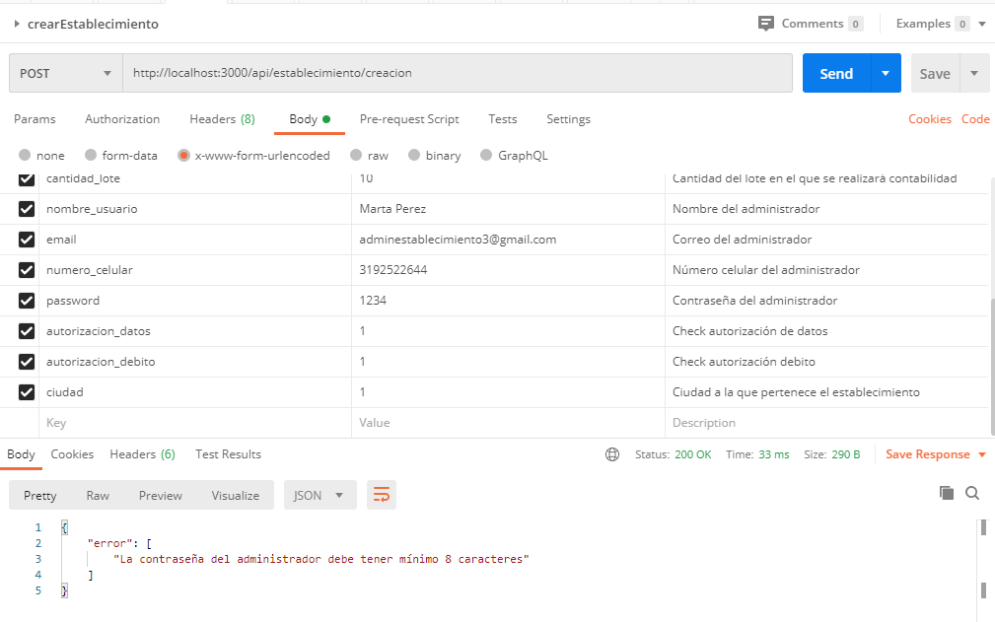

En caso de no aceptar alguna de las dos autorizaciones de datos y débito se genera el siguiente “error”

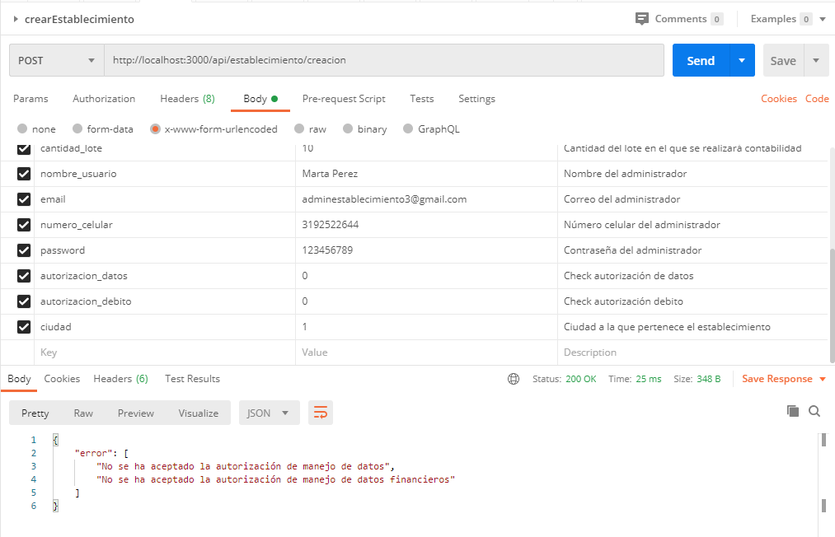

En caso de ingresar una ciudad que no exista en el sistema se genera el siguiente “error”

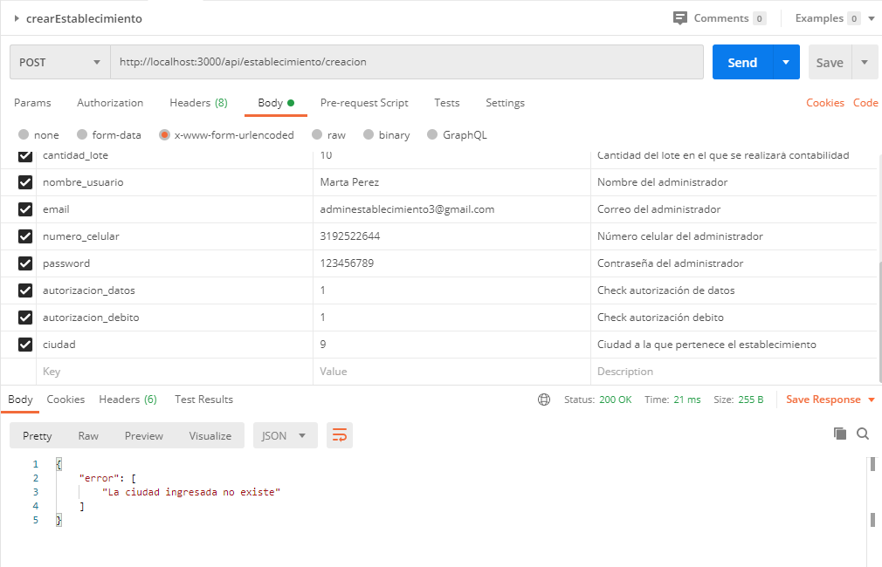

Si toda la información ingresada es correcta se registra el establecimiento y se genera el usuario del administrador del establecimiento:

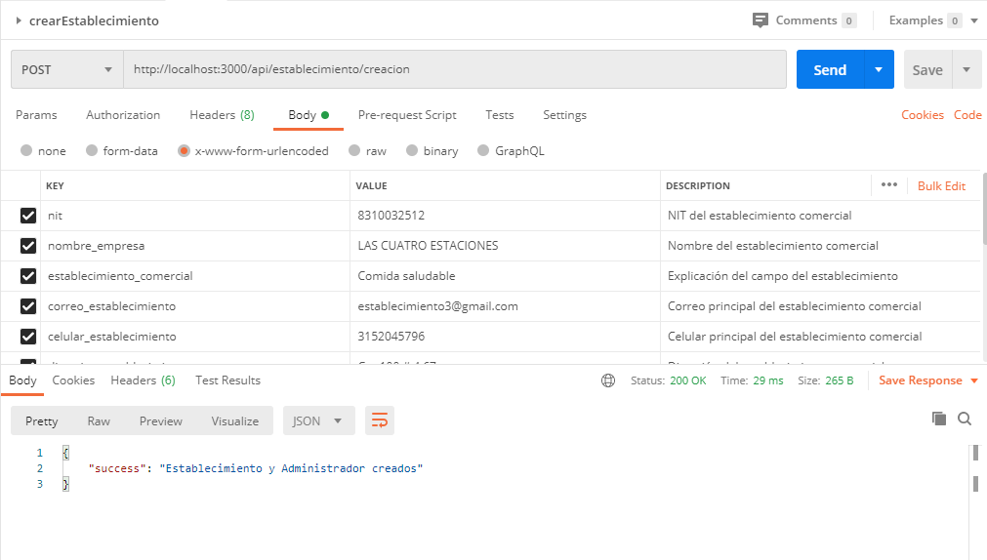

A nivel de base de datos se evidencia que:





Se crea el establecimiento con estado activo (1), la información ingresada corresponde a la petición.

El logo del establecimiento queda en blanco, el logo se subirá posterior a la creación del establecimiento debido a que se requiere cambiar el nombre de la imagen subida al servidor con el nit del establecimiento para su posterior manejo, adicionalmente se requiere actualizar el establecimiento registrado con esta dirección.

Las ciudades que se pueden registrar en el establecimiento corresponden a las ciudades registradas en la tabla de ciudades

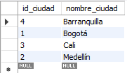

Se agrega el registro en el histórico de establecimiento para poder manejar las cantidades efectivas de QR procesados y la cantidad del lote procesado, inicialmente valores en cero



Por parte del administrador del establecimiento se evidencia que queda creado en la tabla de usuarios con rol administrador de establecimento(3) y el NIT del establecimiento



El rol tomado de la tabla de roles:

